TVE2 Noticias2 2009-06-08 (00-00)

Modo de visualización recomendado

Se recomienda visualizar este documento en el modo ”Diseño web” de Word, con el “Panel de navegación” activado que facilita la presentación simultánea del índice del informe tanto como el acceso inmediato a cualquiera de sus partes. Para ello, en la “Cinta de Opciones” de Word debe seleccionarse la pestaña “Vista” y, a continuación, el icono “Diseño web” y la casilla de verificación “Panel de Navegación” tal y como lo muestra el siguiente gráfico:

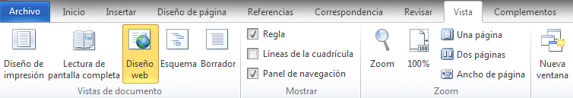

FICHAS DEL INFORMATIVO

00-00-00-15 SE Cabecera

00-00-00-15

00-00-17-29 IE APATÍA PELIGROSA
00-00-17-29
Mara Torres: la abstención ha sido la gran triunfadora/
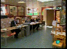00-00-21-03 >
Mara Torres: de las elecciones europeas/
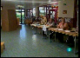00-00-23-13 >
Mara Torres: una cifra record de votantes/
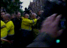00-00-25-01>
Mara Torres: más de un 57% se quedó ayer en casa no fue a votar y eso ha beneficiado a un puñado de partidos radicales/
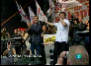00-00-32-23>
APATÍA PELIGROSA
Mara Torres: Desde Holanda, a Austria, Reino Unido o Finlandia o Hungría/
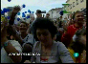00-00-37-24 >
Mara Torres: se han colado en la eurocámara partidos, no ya solo de euroexcépticos/
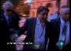00-00-40-09>
Mara Torres: sino abiertamente racistas/
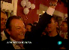00-00-42-21>
Mara Torres: o xenófobos que han basado sus campañas en la pureza de lo autóctono frente al que viene de fuera/
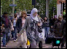00-00-47-18>
Mara Torres: ya sea musulmán o gitano.
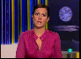00-00-50-19

00-00-50-19 IN ADELANTO ELECCIONES #en
00-00-50-19>
Mara Torres: ¿Qué tal? Buenas Noches./
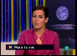00-00-53-19 >
Mara Torres: Las cosas que nos afectan en nuestra vida cotidiana se deciden cada vez más en Bruselas/
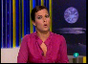00-00-55-27>
Mara Torres: o en Estrasburgo, pero los dos partidos mayoritarios (PP PSOE) aquí, en España, siguen empeñados en hablarnos en clave nacional. Os vamos a contar la victoria del Partido Popular (PP), y también vamos a repasar y analizar con un experto lo poco comunitaria que ha sido aquí la campaña.
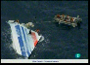00-01-10-15

00-01-10-15 IE DRAMÁTICO RESCATE
00-01-10-15

00-01-27-05 CU LOS PECADOS DE LA CARNE
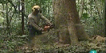00-01-27-05

00-01-54-04 CU GUGGENHEANDO
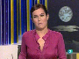00-01-54-04 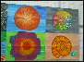00-02-17-12

00-02-20-24 SE CONTINUIDAD
00-02-20-24
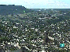00-02-27-02

00-02-27-02 IN TIROTEO EN FRANCIA #dd #o1
00-02-27-02
Mara Torres: La gendarmería /
00-02-30-16 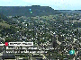00-02-31-12
TIROTEO EN FRANCIA. BUSCAN A DOS PRESUNTOS ETARRAS (ETA) QUE HAN HERIDO A UN AGENTE
Mara Torres: busca en este pueblo del sureste de Francia, dos presuntos etarras (ETA) que han disparado a un agente y le han herido en una mano /
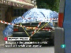00-02-35-10
TIROTEO EN FRANCIA. BUSCAN A DOS PRESUNTOS ETARRAS (ETA) QUE HAN HERIDO A UN AGENTE
Mara Torres: el supuesto integrante de ETA ha abierto fuego cuando los policías /
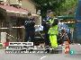00-02-40-09
TIROTEO EN FRANCIA. BUSCAN A DOS PRESUNTOS ETARRAS (ETA) QUE HAN HERIDO A UN AGENTE
Mara Torres: se han acercado en el que viajaban y que era robado. El autor de los disaparos /
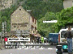00-02-43-27
TIROTEO EN FRANCIA. BUSCAN A DOS PRESUNTOS ETARRAS (ETA) QUE HAN HERIDO A UN AGENTE
Mara Torres: ha logrado huir en otro vehículo en el que esperaba otro presunto /
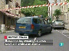00-02-47-03 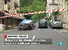00-02-50-16
TIROTEO EN FRANCIA. BUSCAN A DOS PRESUNTOS ETARRAS (ETA) QUE HAN HERIDO A UN AGENTE
Mara Torres: miembro de la banda terrorista (ETA). En esta misma zona, hace un poco más de un mes, otros/
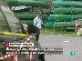00-02-51-19 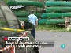00-02-53-03
TIROTEO EN FRANCIA. BUSCAN A DOS PRESUNTOS ETARRAS (ETA) QUE HAN HERIDO A UN AGENTE
Mara Torres: otros presuntos miembros de ETA se dieron a la fuga sin pagar en una gasolinera
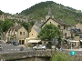00-02-55-03
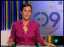00-02-58-08

00-02-58-08 IN ELECCIONES EUROPEAS #en
00-02-58-08>
Mara Torres: Bueno, esta vez, no todos han ganado. Las elecciones europeas en nuestro país han tenido un claro vencedor. El Partido Popular (PP), ha superado al socialista (PSOE), en número de votos, 600.000 más, en porcentaje de votos, 42% frente el 38%, y en número de escaños 23 de los populares PP por 21 de los socialistas (PSOE).
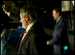00-03-18-12 >
Rajoy/PP Oreja/PP
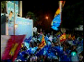00-03-23-07>
Anónimos/PP PP
Voz locutor: Noche electoral: la casa del PP es /
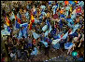00-03-24-26 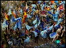00-03-24-28>
Anónimos/PP PP
Voz locutor: una fiesta. Anfritriones invitados celebran el triunfo
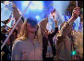00-03-27-23>
Anónimos/PP PP
Gente grita : Zapatero/PSOE dimisión
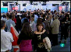00-03-31-11 >
Anónimos/PSOE PSOE
Locutor: Nada que festejar en la sede socialista (PSOE)
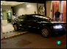00-03-34-11
Locutor: El presidente (Zapatero/PSOE)
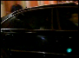00-03-36-20>
Zapatero/PSOE
Locutor: vuelve solo a casa a meditar la derrota.
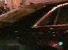00-03-38-27
Locutor: Los resultados son claros>
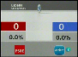00-03-39-26 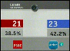00-03-45-13 >
PP PSOE
Locutor: dos asientos más para el PP en Europa, esta vez, no han ganado todos. La primera lectura anoche, la del PP triunfal y en clave nacional.
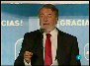00-03-48-13>
Oreja/PP PP
Mayor Oreja/PP: Se abre un nuevo ciclo político en España.
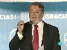00-03-53-07
Oreja/PP PP
Locutora: Aunque Mayor Oreja/PP es el vencedor/
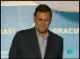00-03-53-13 >
Rajoy/PP PP
Locutor: en el PP todos miran a Rajoy/PP/
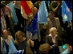00-03-55-27 >
Anónimos/PP PP
Locutor: Creen que sale reforzado/
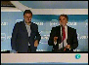00-03-57-29 >
PP Rajoy/PP Oreja/PP
Locutor: por los casi 600.000 votos más que el PSOE, por vencer en 13 comunidades/
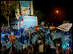00-04-00-25>
Anónimos/PP PP
Locutor: y por hacerlo en Madrid y Valencia/
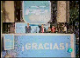00-04-03-18

00-04-03-18 IN presunta corrupción PP #dn
00-04-03-18>
PP Rajoy/PP Oreja/PP Aguirre/PP
Locutor: pese
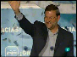00-04-04-26 >
PP Rajoy/PP
Locutor: a las presuntas tramas de corrupción.
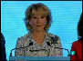00-04-07-00

00-04-07-00 IN ELECCIONES EUROPEAS #en
00-04-07-00>
Aguirre/PP
Esperanza Aguirre/PP: "Rajoy/PP es el rey, no le quepa la menor duda".
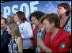00-04-09-03 >
PSOE Alonso/PSOE Zerolo/PSOE Aído/PSOE zzz/PSOE zzz/PSOE zzz/PSOE
Locutor: Los socialistas (PSOE)/
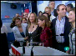00-04-10-29>
Gabilondo/PSOE Álvarez/PSOE Jiménez/PSOE Alonso/PSOE Aído/PSOE zzz/PSOE zzz/PSOE zzz/PSOE PSOE
Locutor: que se temían lo peor, asumen/
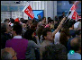00-04-12-06 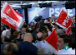00-04-14-28>
Anónimos/PSOE PSOE
Locutor: el aviso de los ciudadanos, pero dicen que si su mensaje fuera de cambio/
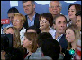00-04-16-21 >
PSOE Alonso/PSOE Aído/PSOE Jiménez/PSOE zzz/PSOE zzz/PSOE zzz/PSOE
Locutor: habrían ido a votar en masa, la culpa /
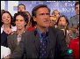00-04-19-03 >
PSOE Aguilar/PSOE Zerolo/PSOE Aído/PSOE Madina/PSOE zzz/PSOE zzz/PSOE zzz/PSOE
Fernando López Aguilar/PSOE: "Nadie puede hacer abstracción del impacto de esta crisis".
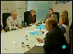00-04-22-18 >
PP Arenas/PP Cospedal/PP Rajoy/PP Mato/PP Santamaría/PP Escudero/PP
Locutor: En la jornada de resaca reuniones/
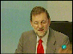00-04-24-22>
Rajoy/PP
Locutor: para analizar y para mirar más allá.
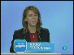00-04-26-24>
PP Cospedal/PP
Cospedal/PP: Hoy habría motivos más que suficientes/
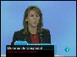00-04-29-00>
MARIA DOLORES DE COSPEDAL/PP SECRETARIA GENERAL PP Cospedal/PP
Cospedal/PP: para que el presidente del gobierno (Zapatero/PSOE) planteara una cuestión de/
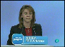00-04-30-23 >
PP Cospedal/PP
Cospedal/PP: confianza.
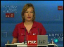00-04-31-18>
PSOE Pajín/PSOE
Leire Pajín/PSOE: "Si lo que quiere es instar/
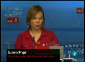00-04-34-05 >
LEIRE PAJÍN/PSOE SECRETRIA DE ORGANIZACIÓN DEL PSOE Pajín/PSOE
Leire Pajín/PSOE: al Gobierno (PSOE) a una moción de censura que lo haga, que no ponga el balón/
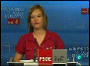00-04-39-18>
PSOE Pajín/PSOE
Leire Pajín/PSOE: en el tejado de en frente".
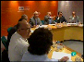00-04-40-19 >
CIU Pujol/CIU Durán/CIU Mas/CIU zzz/CIU zzz/CIU zzz/CIU zzz/CIU
Locutor: Hay quien apoya la idea de la moción/
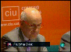 00-04-43-02 >
CIU Durán/CIU
Locutor: como CIU, aunque sin mojarse/
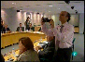00-04-44-28 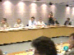00-04-45-05
zzz/CIU zzz/CIU zzz/CIU
Locutor: Si el PP se anima, se abstendrían. Esta formación se reparte con el/
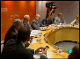00-04-49-10>
CIU Pujol/CIU Durán/CIU Mas/CIU zzz/CIU zzz/CIU zzz/CIU
Locutor: PNV los dos escaños/
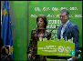00-04-50-00 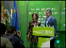00-04-51-13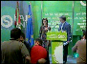00-04-51-21>
Izaskun/PNV Urkullu/PNV PNV
Locutor: de coalición por Europa (CEU), son los terceros más votados. El resto del pastel queda así: Izquierda Unida (IU)/
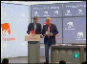00-04-57-26 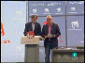00-04-58-26 >
IU Lara/IU Meyer/IU
Locutor: mantiene dos parlamentarios. La sorpresa la da UPD, tercera fuerza en una/
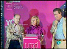00-04-59-22 >
UPD Maura/UPD Díez/UPD Sosa/UPD
Locucutor: treintena de provincias, y eso que apenas tiene dos años de vida.
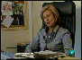00-05-02-06 >
Díez/UPD
Rosa Díez/UPD: "Un tercio de nuestros votantes/
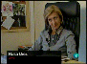00-05-04-06 >
ROSA DÍEZ/UPD UPD Díez/UPD
Rosa Díez/UPD: son nuevos votantes, solo desde la necesitad/
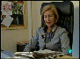00-05-06-06>
Díez/UPD
Rosa Díez/UPD: de que haya otra política y otra forma de hacer política se puede entender".
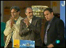00-05-10-26
ERC Ridao/ERC Benach/ERC Junqueras/ERC JUNQUERAS/ERC
Locutor: La otra voz española del parlamento
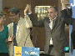00-05-15-17
ERC Ridao/ERC Benach/ERC JUNQUERAS/ERC
Locutor: europeo la de Europa de los pueblos verdes (EDP-V) que consigue un escaño.
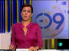00-05-19-10

00-05-19-10 IE UNA EUROPA DE DERECHAS
00-05-19-10

00-07-26-02 IN JORNADA ELECTORAL #en
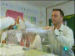00-07-26-02 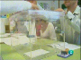00-07-26-21>
Locutor: Las horas de nuestra jornada laboral/
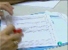00-07-27-21>
Locutor:las sustancias que pueden llevar/
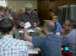00-07-30-20 >
Locutor:cualquier producto de consumo/
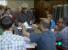00-07-30-27>
Locutor:cómo reciclar resiudos, cómo luchar/
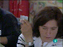00-07-33-10>
Locutor:contra el cambio climático/
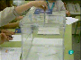00-07-35-10 >
Locutor:cuánto se puede/
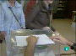00-07-36-19>
Locutor: pescar o cultivar/
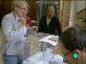00-07-37-28 >
Locutor: cuándo y cómo/
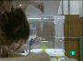00-07-38-23>
Locutor:repatriar inmigrantes/
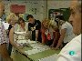00-07-40-20 >
Locutor:Lo que se votaba ayer, era mucho y aunque/
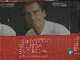00-07-42-22>
ESTE PARTIDO SE JUEGA EN EUROPA TE HAN CONVOCADO JUAN FERNANDO LÓPEZ AGUILAR/PSOE Aguilar/PSOE
Locutor:sus eslóganes algo decían, poco, por no decir nada/
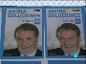00-07-46-28>
PP Oreja/PP
Locutor: se habla en la campaña de todo lo que nos jugamos en Europa.
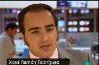00-07-51-04 >
XOSÉ RAMÓN RODRIGUEZ PROFESOR DE OPINIÓN PÚBLICA UNIVERSIDAD REY JUAN CARLOS
Xosé Ramón Rodriguez: Por regla general las elecciones Europeas son las elecciones pobres de todos los países, son elecciones que se les presta poco atencion/
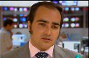00-08-00-09 >
Xosé Ramón Rodriguez: Los partidos gastan dinero, pero no tanto como en los otros comicios y el pueblo general, a la sociedades le queda muy lejos Europa.
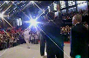00-08-09-12 >
Zapatero/PSOE zzz/PSOE Anónimos/PSOE PSOE
Locutor:Precisamente por eso, los suyo hubiese sido/
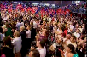00-08-11-22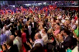00-08-13-02 >
Anónimos/PSOE PSOE
Locutor: que los políticos aprovecharan la campaña.
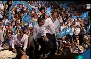00-08-14-12 >
PP Rajoy/PP zzz/PP zzz/PP Anónimos/PP
Locutor: para hacer pedagogía pero...
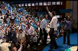00-08-16-06 >
Rajoy/PP Anónimos/PP
Xosé Ramón Rodrigez: El Partido Popular PP ha planteado una estrategia/
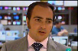00-08-18-15>
Xosé Ramón Rodrigez: de unas elecciones generales/
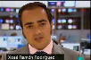00-08-22-17>
XOSÉ RAMÓN RODRIGUEZ PROFESOR DE OPINIÓN PÚBLICA UNIVERSIDAD REY JUAN CARLOS
Xosé Ramón Rodrigez: y el Partido socialista PSOE ha aceptado ese envite, es decir, ha dicho, vale de acuerdo, tratamos estos temas. Y eso es lo que ha llevado a que el tema Europeo se quede fuera.
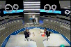00-08-31-04

00-08-31-04 IN EL AVIÓN DE UNO, LOS TRAJES DE OTRO #en
00-08-31-04>
Oreja/PP Aguilar/PSOE
Locutor: El tema está en los temazos de esa camapaña seminacional.
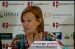00-08-35-14>
Pajín/PSOE
Leire Pajín/PSOE: Cómo viaja el presidente del gobierno Zapatero/PSOE sobre todo
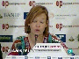00-08-36-21
EL AVIÓN DE UNO Pajín/PSOE
Leire Pajín/PSOE: cuando ellos (PP) utilizaban los mismos medios porque están sometidos a los mismos protocolos.
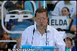00-08-41-25>
EL AVIÓN DE UNO PP Rajoy/PP Anónimos/PP
Mariano Rajoy/PP: Y yo siempre estaré detrás de tí/
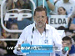00-08-43-20
LOS TRAJES DE OTRO PP Rajoy/PP Anónimos/PP
Mariano Rajoy/PP: o
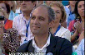00-08-45-11>
LOS TRAJES DE OTRO Camps/PP Anónimos/PP
Mariano Rajoy/PP: delante o a un lado, me es igual.
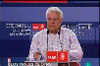00-08-47-08>
LOS TRAJES DE OTRO PSOE González/PSOE
Felipe González/PSOE: ¿Estaban en contra del aborto?
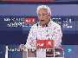00-08-49-08
O LA POLÉMICA DEL ABORTO PSOE González/PSOE
Felipe González/PSOE ¿Por qué no cambiaron la ley?
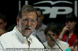00-08-52-01>
O LA POLÉMICA DEL ABORTO PP Rajoy/PP
Mariano Rajoy/PP: Es una ley para dividir.
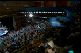00-08-53-11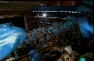00-08-55-02>
Anónimos/PP PP
Locutor: y en los aburridos y/
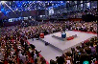00-08-56-03>
Anónimos/PSOE PSOE
Locutor: continuos enfrentamientos.
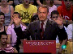00-08-57-09>
PSOE Zapatero/PSOE
Jose Luis Rodriguez Zapatero/PSOE: El Partido Popular (PP)/
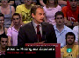00-08-59-08>
JOSE LUIS RODRIGEZ ZAPATERO/PSOE PRESIDENTE DEL GOBIERNO Zapatero/PSOE Anónimos/PSOE PSOE
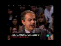00-09-00-04>
JOSE LUIS RODRIGEZ ZAPATERO/PSOE PRESIDENTE DEL GOBIERNO PSOE Zapatero/PSOE Anónimos/PSOE
Zapatero/PSOE: cuando hay una buena noticia pone malas caras.
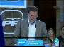00-09-03-14>
PP Rajoy/PP
Mariano Rajoy/PP: El/
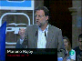00-09-06-21>
MARIANO RAJOY/PP PRESIDENTE DEL PP Rajoy/PP
Mariano Rajoy/PP: pirómano que aparece con casco de bombero/
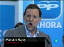00-09-08-01>
MARIANO RAJOY/PP PRESIDENTE DEL PP Rajoy/PP
Mariano Rajoy/PP: no es creíble.
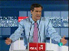00-09-09-29>
PSOE Aguilar/PSOE
Juan Fernando López Aguilar/PSOE: Practican la política de baja calidad (PP), por eso se refocilan/
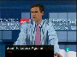00-09-13-17>
JUAN F. LÓPEZ AGUILAR/PSOE PSOE Aguilar/PSOE
Juan Fernando López Aguilar/PSOE: tanto en los asuntos de corrupción.
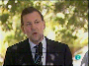00-09-15-04
Rajoy/PP
Mariano Rajoy/PP: Son los Torquemadas (PSOE) del siglo veintiuno
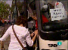00-09-18-08>
Anónimos/PSOE PSOE
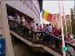00-09-19-29>
Anónimos/PSOE
Locutor: En fin, que no es de extrañar que a esta campaña/
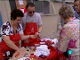00-09-21-27
Anónimos/PSOE PSOE
Locutor: europea sin Europa
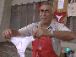00-09-22-00
Anónimos/PSOE PSOE
Locutor: la hayan llegado
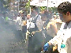00-09-23-11
Locutor: a calificar como una de las peores en la historia/
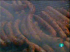00-09-26-13>
Locutor: por faltar no han faltado/
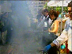00-09-27-24>
Locutor:ni las conjunciones planetarias.
00-09-31-01>
Pajín/PSOE
Leire Pajín/PSOE: El próximo acontecimiento histórico/
00-09-32-17>
LEIRE PAJÍN/PSOE SECRETARIA ORGANIZACIÓN PSOE Pajín/PSOE
Leire Pajín/PSOE: que se producirá en nuestro planeta
00-09-34-10
Pajín/PSOE
Pajín/PSOE: La coincidencia en breve de dos liderazgos progresistas a ambos lados del atlántico.
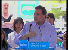00-09-38-27>
PP Rajoy/PP Anónimos/PP
Mariano Rajoy/PP: Ayer hicieron un bautizo/
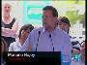00-09-40-22>
MARIANO RAJOY/PP PRESIDENTE DEL PP Rajoy/PP Anónimos/PP
Mariano Rajoy/PP: civil/
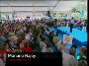00-09-41-29 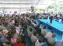00-09-45-18
MARIANO RAJOY/PP PRESIDENTE DEL PP Rajoy/PP Anónimos/PP
Mariano Rajoy/PP: El ridículo es interplanetario/
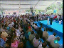00-09-47-12>
PP Rajoy/PP Anónimos/PP
Mariano Rajoy/PP: eso sí que es interplanetario
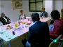00-09-49-01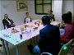00-09-49-26 >
Blanco/PSOE Pajín/PSOE Aguilar/PSOE Zerolo/PSOE zzz/PSOE
Locutor: La ecuación/
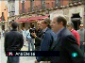00-09-50-20>
Herrera/PP
ANA BIELSA
Locutor: a los ciudadanos Europa les queda lejos/
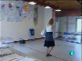00-09-54-20>
Locutor: así que los políticos no hablan de Europa y/
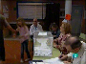00-09-56-03>
Locutor: los ciudadanos pierden aún más el interés. La abstención se dispara/
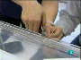00-10-00-09 >
Locutor: y vuelta a empezar.
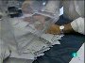00-10-02-12>
Locutor: Es la pescadilla que se muerde la cola.
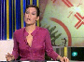00-10-04-02

00-10-04-02 IE Elecciones Líbano
00-10-04-02
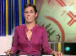00-10-05-15

00-10-45-09 IE SUCESIÓN ABIERTA EN GABÓN
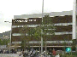00-10-45-09 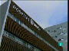00-10-49-11>
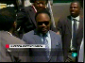00-10-52-06>
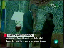00-10-57-24

00-11-37-02 IE ACCIDENTE AIR FRNACE
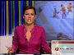00-11-37-02>
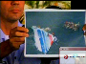00-11-51-16

00-13-26-03 SE Continuidad
00-13-26-03

00-14-13-06 IN SÓLO ELLA
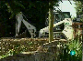00-14-13-06

00-14-16-03 IN GAROÑA #dd
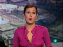00-14-16-03 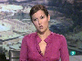00-14-18-10 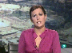00-14-25-17
Mara Torres: En España hay ocho centrales nucleares, dos son reactores, que aportan casi el 20 por ciento de la electricidad en nuestro País. El debate de si deben seguir abiertas o no abiertas volvió a ponerse sobre la mesa por la central de Garoña que está en Burgos. El consejo nuclear dice que puede seguir funcionando 10 años más con algunas condiciones y ahora es el Gobierno (PSOE) quien tiene un mes para decir qué pasa con Garoña
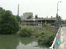00-14-38-09
Locutor: Nació en 1971 y tenía que morir este año /
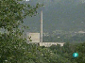00-14-41-23
Locutor: pero según el consejo de seguridad nuclear su estado de salud/
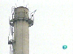00-14-44-29
Locutor: siempre que se cuide de los circuitos eléctricos, mejore la /
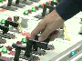00-14-48-03
Locutor: protección contra incendios y el asilamiento
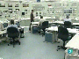00-14-49-03
Locutor: le permite seguir tirando, unos años más
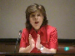00-14-52-14
Martínez Ten: No hay ningúna diferencia/
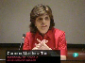00-14-53-18 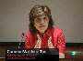00-15-00-19
CARMEN MARTÍNEZ TEN PRESIDENTA DEL CONSEJO DE SEGURIDAD NUCLEAR
Martínez Ten: entre la tecnología que utiliza Garoña y otras centrales, que con una vida de diseño similar a la de Garoña y con el mantenimiento, las inversiones y operación necesarias, han extendido su vida/
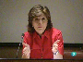00-15-09-23
Martínez Ten: 20 años más
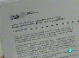00-15-11-05
Locutor: la decisión del consejo es importante, pero no/
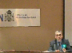00-15-13-19
Locutor: definitiva/
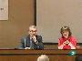00-15-15-09
Locutor: ahora es el Gobierno (PSOE) el que en el plazo de un mes tiene/
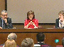00-15-17-04
Locutor: que decidir si Garoña
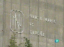00-15-18-08 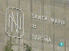00-15-20-01
Locutor: sigue o no sigue funcionando /
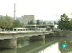00-15-21-07
Locutor: desmantelar la central crearía puestos de trabajo /
00-15-24-16
Locutor: aunque serían temporales.
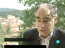00-15-25-23
RAFAEL GONZÁLEZ MEDIAVILLA/PP. ALCALDE DEL VALLE DE TOBALINA Mediavilla/PP
Mediavilla/PP: Pues si es segura, pues debe seguir funcionando. Por otra parte, tampoco tenemos ahora mismo ningún plan por parte de ninguna administración, ni del Gobierno Central (PSOE)
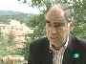00-15-35-28
Mediavilla/PP: ni del de Castilla León (PP). Ahora, deberíamos de suplir esos ingresos y suplir esos puestos de trabajo.
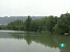00-15-41-13 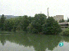00-15-44-05
Locutor: los ecologistas que se refieren a Garoña como la central de las mil y una grietas, creen que está más que amortizada/
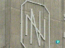00-15-46-22
Locutor: y que su producción puede sustituirse/
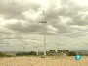00-15-49-05
Locutor: por energía renovables/
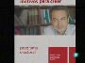00-15-50-28
Zapatero/PSOE
Locutor: recuerdan además/
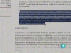00-15-52-27
Locutor: el compromiso electoral del Gobierno (PSOE)
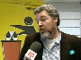00-15-54-10
López de Uralde: Es el momento de demostrar/
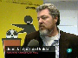00-15-55-28
JUAN J. LÓPEZ DE URALDE DIRECTOR GREENPEACE ESPAÑA
López de Uralde: que eso son más que palabras y hay que cerrar la central nuclear de Garoña y eso es lo que esperamos, que cumpla/
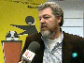00-16-00-14
López de Uralde: su promesa electoral
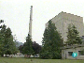00-16-02-10 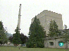00-16-04-19
Locutor: Llegados a este punto, el Gobierno (PSOE) puede escuchar las advertencias sobre la inseguridad de/
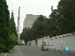00-16-06-21
Locutor: de la central/
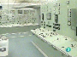00-16-08-01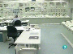00-16-09-20 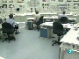00-16-12-20
Locutor: o bien, escuchar a aquellos que creen, dentro y fuera del PSOE que es mejor mantenera a los 600 trabajadores de Garoña y conservar, la energía que suministra/
00-16-15-13 00-16-17-02
Locutor: sea cual sea su decisión, sentará precedente/
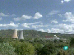00-16-18-26
Locutor: en los próximos trea años, tendrá que decidir sobre/
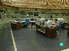00-16-21-04
Locutor: la renovación de siete de los ocho reactores/
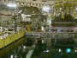00-16-23-07 00-16-25-15
Locutor: de España
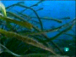00-16-25-20

00-16-25-20 CU DÍA MUNDIAL DE LOS OCÉANOS
00-16-25-20

00-17-16-29 CU MEAT THE TRUTH 2008
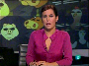00-17-16-29

00-20-32-07 SE Continuidad
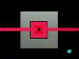00-20-32-07

00-22-26-11 CU CONSUMO ARTISTA CHINO
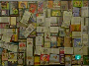00-22-26-11

00-22-27-14 CU MENUDO ARTE
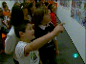00-22-27-14

00-24-10-03 CU FERIA DEL LIBRO
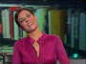00-24-10-03

00-26-58-23 CU DE PASEO CON MI SKATER
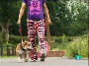00-26-58-23

00-27-53-13 DP ESCALADA DEPORTIVA
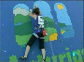00-27-53-13

00-29-07-21 CU TRAS LA DOS
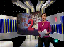00-29-07-21

00-30-05-15 Final
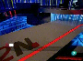00-30-05-15 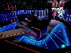00-30-12-23

TABLAS DE PUNTUACIONES

Información Política Nacional [IPN (+)]

Personajes | Mostrado |  |  |  | Que habla |  |  |  | Personaje nombrado |  |  |  | Escrito
Sujeto | orden | % | tiempo | % | orden | % | tiempo | % | orden | % | nº | % | orden | % | tiempo | % | TOTAL
Rajoy | 1 | 2,56 | 00:00:43:03 | 22,79 | 7 | 3,64 | 00:00:26:16 | 101,48 | 3 | 8,33 | 2 | 28,57 | 7 | 2,78 | 00:00:09:28 | 20,07 | 190,22
Pajín | 20 | 1,28 | 00:00:24:27 | 13,17 | 5 | 5,45 | 00:00:23:08 | 88,98 |  |  |  |  | 2 | 9,72 | 00:00:07:06 | 14,54 | 133,14
Zapatero | 4 | 2,36 | 00:00:12:21 | 6,72 | 9 | 1,82 | 00:00:05:09 | 20,27 | 1 | 25 | 4 | 57,14 | 6 | 4,17 | 00:00:04:06 | 8,48 | 125,96
Mediavilla | 38 | 0,07 | 00:00:10:05 | 5,38 | 10 | 0,91 | 00:00:15:20 | 59,92 |  |  |  |  | 8 | 1,39 | 00:00:10:05 | 20,54 | 88,21
Oreja | 2 | 2,5 | 00:00:21:07 | 11,23 | 1 | 9,09 | 00:00:04:24 | 18,39 | 2 | 16,67 | 1 | 14,29 |  |  |  |  | 72,17
Aguilar | 13 | 1,75 | 00:00:18:25 | 9,96 | 3 | 7,27 | 00:00:08:20 | 33,15 |  |  |  |  | 5 | 5,56 | 00:00:05:23 | 11,65 | 69,34
Díez | 29 | 0,67 | 00:00:11:04 | 5,88 | 6 | 4,55 | 00:00:08:20 | 33,15 |  |  |  |  | 3 | 8,33 | 00:00:02:00 | 4,04 | 56,62
Cospedal | 16 | 1,55 | 00:00:06:28 | 3,67 | 4 | 6,36 | 00:00:04:24 | 18,39 |  |  |  |  | 1 | 11,11 | 00:00:01:23 | 3,57 | 44,65
zzz | 9 | 2,02 | 00:00:59:15 | 31,46 |  |  |  |  |  |  |  |  |  |  |  |  | 33,48
Anónimos | 3 | 2,43 | 00:00:58:11 | 30,86 |  |  |  |  |  |  |  |  |  |  |  |  | 33,29
Junqueras | 33 | 0,4 | 00:00:04:21 | 2,49 |  |  |  |  |  |  |  |  | 4 | 6,94 | 00:00:08:14 | 17,1 | 26,93
González | 35 | 0,27 | 00:00:04:23 | 2,52 | 8 | 2,73 | 00:00:04:23 | 18,24 |  |  |  |  |  |  |  |  | 23,76
Aguirre | 5 | 2,29 | 00:00:02:03 | 1,11 | 2 | 8,18 | 00:00:02:03 | 8,03 |  |  |  |  |  |  |  |  | 19,61
Aído | 8 | 2,09 | 00:00:09:00 | 4,76 |  |  |  |  |  |  |  |  |  |  |  |  | 6,85
Zerolo | 7 | 2,16 | 00:00:07:00 | 3,7 |  |  |  |  |  |  |  |  |  |  |  |  | 5,86
Izaskun | 24 | 1,01 | 00:00:07:26 | 4,17 |  |  |  |  |  |  |  |  |  |  |  |  | 5,18
Alonso | 6 | 2,23 | 00:00:05:15 | 2,91 |  |  |  |  |  |  |  |  |  |  |  |  | 5,14
Urkullu | 25 | 0,94 | 00:00:07:26 | 4,17 |  |  |  |  |  |  |  |  |  |  |  |  | 5,11
Ridao | 31 | 0,54 | 00:00:08:14 | 4,48 |  |  |  |  |  |  |  |  |  |  |  |  | 5,02
Benach | 32 | 0,47 | 00:00:08:14 | 4,48 |  |  |  |  |  |  |  |  |  |  |  |  | 4,95
Durán | 22 | 1,15 | 00:00:04:29 | 2,63 |  |  |  |  |  |  |  |  |  |  |  |  | 3,78
Jiménez | 12 | 1,82 | 00:00:03:19 | 1,92 |  |  |  |  |  |  |  |  |  |  |  |  | 3,74
Madina | 14 | 1,69 | 00:00:03:15 | 1,86 |  |  |  |  |  |  |  |  |  |  |  |  | 3,55
Pujol | 21 | 1,21 | 00:00:03:03 | 1,64 |  |  |  |  |  |  |  |  |  |  |  |  | 2,85
Arenas | 15 | 1,62 | 00:00:02:04 | 1,13 |  |  |  |  |  |  |  |  |  |  |  |  | 2,75
Mas | 23 | 1,08 | 00:00:03:03 | 1,64 |  |  |  |  |  |  |  |  |  |  |  |  | 2,72
Gabilondo | 10 | 1,96 | 00:00:01:07 | 0,66 |  |  |  |  |  |  |  |  |  |  |  |  | 2,62
Mato | 17 | 1,48 | 00:00:02:04 | 1,13 |  |  |  |  |  |  |  |  |  |  |  |  | 2,61
Álvarez | 11 | 1,89 | 00:00:01:07 | 0,66 |  |  |  |  |  |  |  |  |  |  |  |  | 2,55
Santamaría | 18 | 1,42 | 00:00:02:04 | 1,13 |  |  |  |  |  |  |  |  |  |  |  |  | 2,55
Escudero | 19 | 1,35 | 00:00:02:04 | 1,13 |  |  |  |  |  |  |  |  |  |  |  |  | 2,48
Herrera | 37 | 0,13 | 00:00:04:00 | 2,11 |  |  |  |  |  |  |  |  |  |  |  |  | 2,24
Maura | 28 | 0,74 | 00:00:02:14 | 1,31 |  |  |  |  |  |  |  |  |  |  |  |  | 2,05
Sosa | 30 | 0,61 | 00:00:02:14 | 1,31 |  |  |  |  |  |  |  |  |  |  |  |  | 1,92
Lara | 26 | 0,88 | 00:00:01:26 | 0,99 |  |  |  |  |  |  |  |  |  |  |  |  | 1,87
Meyer | 27 | 0,81 | 00:00:01:26 | 0,99 |  |  |  |  |  |  |  |  |  |  |  |  | 1,8
Camps | 34 | 0,34 | 00:00:01:27 | 1,01 |  |  |  |  |  |  |  |  |  |  |  |  | 1,35
Blanco | 36 | 0,2 | 00:00:01:19 | 0,87 |  |  |  |  |  |  |  |  |  |  |  |  | 1,07

Instituciones | Mostrada (por representante) |  |  |  | Que habla (por representante) |  |  |  | Nombrada (por representante) |  |  |  | Escrita (por representante) |  |  |  | Nombrada |  |  |  | Escrita
Sujeto | orden | % | tiempo | % | orden | % | tiempo | % | orden | % | nº | % | orden | % | tiempo | % | orden | % | número | % | orden | % | tiempo | % | TOTAL
PP | 1 | 12,5 | 00:01:35:09 | 88,42 | 1 | 25 | 00:00:53:27 | 206,2 | 2 | 16,67 | 3 | 42,86 | 1 | 20 | 00:00:21:26 | 44,18 | 1 | 10 | 14 | 35,9 | 2 | 9,72 | 00:01:09:01 | 37,8 | 549,25
PSOE | 2 | 10,71 | 00:01:21:16 | 75,65 | 2 | 16,67 | 00:00:42:00 | 160,64 | 1 | 33,33 | 4 | 57,14 | 2 | 15 | 00:00:17:05 | 34,67 | 2 | 8,89 | 15 | 38,46 | 3 | 8,33 | 00:01:01:10 | 33,59 | 493,08
UPD | 6 | 3,57 | 00:00:11:04 | 10,33 | 3 | 8,33 | 00:00:08:20 | 33,16 |  |  |  |  | 3 | 10 | 00:00:02:00 | 4,04 | 8 | 2,22 | 1 | 2,56 | 7 | 2,78 | 00:00:04:14 | 2,45 | 79,44
ETA |  |  |  |  |  |  |  |  |  |  |  |  |  |  |  |  | 3 | 7,78 | 4 | 10,26 | 1 | 11,11 | 00:00:24:17 | 13,45 | 42,6
ERC | 7 | 1,79 | 00:00:08:14 | 7,86 |  |  |  |  |  |  |  |  | 4 | 5 | 00:00:08:14 | 17,1 |  |  |  |  | 8 | 1,39 | 00:00:08:14 | 4,64 | 37,78
CIU | 3 | 8,93 | 00:00:09:11 | 8,69 |  |  |  |  |  |  |  |  |  |  |  |  | 4 | 6,67 | 1 | 2,56 | 4 | 6,94 | 00:00:04:29 | 2,73 | 36,52
PNV | 4 | 7,14 | 00:00:07:26 | 7,31 |  |  |  |  |  |  |  |  |  |  |  |  | 5 | 5,56 | 1 | 2,56 | 5 | 5,56 | 00:00:07:26 | 4,31 | 32,44
IU | 5 | 5,36 | 00:00:01:26 | 1,74 |  |  |  |  |  |  |  |  |  |  |  |  | 7 | 3,33 | 1 | 2,56 | 6 | 4,17 | 00:00:01:26 | 1,03 | 18,19
CEU |  |  |  |  |  |  |  |  |  |  |  |  |  |  |  |  | 6 | 4,44 | 1 | 2,56 |  |  |  |  | 7
EDP-V |  |  |  |  |  |  |  |  |  |  |  |  |  |  |  |  | 9 | 1,11 | 1 | 2,56 |  |  |  |  | 3,67

Información Política Nacional [IPN (-)]

Personajes | Mostrado |  |  |  | Que habla |  |  |  | Personaje nombrado |  |  |  | Escrito
Sujeto | orden | % | tiempo | % | orden | % | tiempo | % | orden | % | nº | % | orden | % | tiempo | % | TOTAL
Rajoy | 1 | 25 | 00:00:03:12 | 114,48 |  |  |  |  |  |  |  |  |  |  |  |  | 139,48
Oreja | 2 | 16,67 | 00:00:01:08 | 42,76 |  |  |  |  |  |  |  |  |  |  |  |  | 59,43
Aguirre | 3 | 8,33 | 00:00:01:08 | 42,76 |  |  |  |  |  |  |  |  |  |  |  |  | 51,09

Instituciones | Mostrada (por representante) |  |  |  | Que habla (por representante) |  |  |  | Nombrada (por representante) |  |  |  | Escrita (por representante) |  |  |  | Nombrada |  |  |  | Escrita
Sujeto | orden | % | tiempo | % | orden | % | tiempo | % | orden | % | nº | % | orden | % | tiempo | % | orden | % | número | % | orden | % | tiempo | % | TOTAL
PP | 1 | 50 | 00:00:03:12 | 200 |  |  |  |  |  |  |  |  |  |  |  |  |  |  |  |  | 1 | 50 | 00:00:03:12 | 100 | 400

Información Política no Electoral [IPnE]

Personajes | Mostrado |  |  |  | Que habla |  |  |  | Personaje nombrado |  |  |  | Escrita
Sujeto | orden | % | tiempo | % | orden | % | tiempo | % | orden | % | nº | % | orden | % | tiempo | % | TOTAL
Mediavilla | 1 | 33,33 | 00:00:10:05 | 167,41 | 1 | 50 | 00:00:15:20 | 400 |  |  |  |  | 1 | 50 | 00:00:10:05 | 100 | 800,74
Zapatero | 2 | 16,67 | 00:00:01:29 | 32,59 |  |  |  |  |  |  |  |  |  |  |  |  | 49,26

Instituciones | Mostrada (por representante) |  |  |  | Que habla (por representante) |  |  |  | Nombrada (por representante) |  |  |  | Escrita (por representante) |  |  |  | Nombrada |  |  |  | Escrita
Sujeto | orden | % | tiempo | % | orden | % | tiempo | % | orden | % | nº | % | orden | % | tiempo | % | orden | % | número | % | orden | % | tiempo | % | TOTAL
PP | 1 | 33,33 | 00:00:10:05 | 167,41 | 1 | 50 | 00:00:15:20 | 400 |  |  |  |  | 1 | 50 | 00:00:10:05 | 100 | 3 | 8,33 | 1 | 9,09 |  |  |  |  | 818,16
ETA |  |  |  |  |  |  |  |  |  |  |  |  |  |  |  |  | 1 | 25 | 4 | 36,36 | 1 | 50 | 00:00:24:17 | 100 | 211,36
PSOE | 2 | 16,67 | 00:00:01:29 | 32,59 |  |  |  |  |  |  |  |  |  |  |  |  | 2 | 16,67 | 6 | 54,55 |  |  |  |  | 120,48

Información Política Electoral [IPE]

Personajes | Mostrado |  |  |  | Que habla |  |  |  | Personaje nombrado |  |  |  | Escrito
Sujeto | orden | % | tiempo | % | orden | % | tiempo | % | orden | % | nº | % | orden | % | tiempo | % | TOTAL
Rajoy | 1 | 2,63 | 00:00:43:03 | 23,54 | 7 | 3,33 | 00:00:26:16 | 119,36 | 3 | 8,33 | 2 | 28,57 | 7 | 1,79 | 00:00:09:28 | 25,26 | 212,81
Pajín | 20 | 1,28 | 00:00:24:27 | 13,61 | 5 | 5,56 | 00:00:23:08 | 104,65 |  |  |  |  | 2 | 10,71 | 00:00:07:06 | 18,3 | 154,11
Zapatero | 4 | 2,42 | 00:00:10:22 | 5,87 | 9 | 1,11 | 00:00:05:09 | 23,84 | 1 | 25 | 4 | 57,14 | 6 | 3,57 | 00:00:04:06 | 10,67 | 129,62
Aguilar | 13 | 1,78 | 00:00:18:25 | 10,29 | 3 | 7,78 | 00:00:08:20 | 38,99 |  |  |  |  | 5 | 5,36 | 00:00:05:23 | 14,66 | 78,86
Oreja | 2 | 2,56 | 00:00:21:07 | 11,6 | 1 | 10 | 00:00:04:24 | 21,63 | 2 | 16,67 | 1 | 14,29 |  |  |  |  | 76,75
Díez | 29 | 0,64 | 00:00:11:04 | 6,08 | 6 | 4,44 | 00:00:08:20 | 38,99 |  |  |  |  | 3 | 8,93 | 00:00:02:00 | 5,08 | 64,16
Cospedal | 16 | 1,56 | 00:00:06:28 | 3,79 | 4 | 6,67 | 00:00:04:24 | 21,63 |  |  |  |  | 1 | 12,5 | 00:00:01:23 | 4,5 | 50,65
zzz | 9 | 2,06 | 00:00:59:15 | 32,51 |  |  |  |  |  |  |  |  |  |  |  |  | 34,57
Anónimos | 3 | 2,49 | 00:00:58:11 | 31,88 |  |  |  |  |  |  |  |  |  |  |  |  | 34,37
Junqueras | 33 | 0,36 | 00:00:04:21 | 2,57 |  |  |  |  |  |  |  |  | 4 | 7,14 | 00:00:08:14 | 21,52 | 31,59
González | 35 | 0,21 | 00:00:04:23 | 2,61 | 8 | 2,22 | 00:00:04:23 | 21,45 |  |  |  |  |  |  |  |  | 26,49
Aguirre | 5 | 2,35 | 00:00:02:03 | 1,15 | 2 | 8,89 | 00:00:02:03 | 9,44 |  |  |  |  |  |  |  |  | 21,83
Aído | 8 | 2,13 | 00:00:09:00 | 4,92 |  |  |  |  |  |  |  |  |  |  |  |  | 7,05
Zerolo | 7 | 2,2 | 00:00:07:00 | 3,82 |  |  |  |  |  |  |  |  |  |  |  |  | 6,02
Izaskun | 24 | 1 | 00:00:07:26 | 4,3 |  |  |  |  |  |  |  |  |  |  |  |  | 5,3
Alonso | 6 | 2,28 | 00:00:05:15 | 3,01 |  |  |  |  |  |  |  |  |  |  |  |  | 5,29
Urkullu | 25 | 0,92 | 00:00:07:26 | 4,3 |  |  |  |  |  |  |  |  |  |  |  |  | 5,22
Ridao | 31 | 0,5 | 00:00:08:14 | 4,63 |  |  |  |  |  |  |  |  |  |  |  |  | 5,13
Benach | 32 | 0,43 | 00:00:08:14 | 4,63 |  |  |  |  |  |  |  |  |  |  |  |  | 5,06
Durán | 22 | 1,14 | 00:00:04:29 | 2,72 |  |  |  |  |  |  |  |  |  |  |  |  | 3,86
Jiménez | 12 | 1,85 | 00:00:03:19 | 1,99 |  |  |  |  |  |  |  |  |  |  |  |  | 3,84
Madina | 14 | 1,71 | 00:00:03:15 | 1,92 |  |  |  |  |  |  |  |  |  |  |  |  | 3,63
Pujol | 21 | 1,21 | 00:00:03:03 | 1,69 |  |  |  |  |  |  |  |  |  |  |  |  | 2,9
Arenas | 15 | 1,64 | 00:00:02:04 | 1,16 |  |  |  |  |  |  |  |  |  |  |  |  | 2,8
Mas | 23 | 1,07 | 00:00:03:03 | 1,69 |  |  |  |  |  |  |  |  |  |  |  |  | 2,76
Gabilondo | 10 | 1,99 | 00:00:01:07 | 0,68 |  |  |  |  |  |  |  |  |  |  |  |  | 2,67
Mato | 17 | 1,49 | 00:00:02:04 | 1,16 |  |  |  |  |  |  |  |  |  |  |  |  | 2,65
Álvarez | 11 | 1,92 | 00:00:01:07 | 0,68 |  |  |  |  |  |  |  |  |  |  |  |  | 2,6
Santamaría | 18 | 1,42 | 00:00:02:04 | 1,16 |  |  |  |  |  |  |  |  |  |  |  |  | 2,58
Escudero | 19 | 1,35 | 00:00:02:04 | 1,16 |  |  |  |  |  |  |  |  |  |  |  |  | 2,51
Herrera | 37 | 0,07 | 00:00:04:00 | 2,18 |  |  |  |  |  |  |  |  |  |  |  |  | 2,25
Maura | 28 | 0,71 | 00:00:02:14 | 1,35 |  |  |  |  |  |  |  |  |  |  |  |  | 2,06
Sosa | 30 | 0,57 | 00:00:02:14 | 1,35 |  |  |  |  |  |  |  |  |  |  |  |  | 1,92
Lara | 26 | 0,85 | 00:00:01:26 | 1,03 |  |  |  |  |  |  |  |  |  |  |  |  | 1,88
Meyer | 27 | 0,78 | 00:00:01:26 | 1,03 |  |  |  |  |  |  |  |  |  |  |  |  | 1,81
Camps | 34 | 0,28 | 00:00:01:27 | 1,04 |  |  |  |  |  |  |  |  |  |  |  |  | 1,32
Blanco | 36 | 0,14 | 00:00:01:19 | 0,9 |  |  |  |  |  |  |  |  |  |  |  |  | 1,04

Instituciones | Mostrada (por representante) |  |  |  | Que habla (por representante) |  |  |  | Nombrada (por representante) |  |  |  | Escrita (por representante) |  |  |  | Nombrada |  |  |  | Escrita
Sujeto | orden | % | tiempo | % | orden | % | tiempo | % | orden | % | nº | % | orden | % | tiempo | % | orden | % | número | % | orden | % | tiempo | % | TOTAL
PSOE | 2 | 10,71 | 00:01:19:17 | 78,23 | 2 | 16,67 | 00:00:42:00 | 188,96 | 1 | 33,33 | 4 | 57,14 | 2 | 15 | 00:00:17:05 | 43,63 | 2 | 9,72 | 9 | 32,14 | 2 | 10,71 | 00:01:01:10 | 38,81 | 535,05
PP | 1 | 12,5 | 00:01:25:04 | 83,69 | 1 | 25 | 00:00:38:07 | 172,04 | 2 | 16,67 | 3 | 42,86 | 1 | 20 | 00:00:11:21 | 29,76 | 1 | 11,11 | 13 | 46,43 | 1 | 12,5 | 00:01:09:01 | 43,68 | 516,24
CIU | 3 | 8,93 | 00:00:09:11 | 9,21 |  |  |  |  |  |  |  |  |  |  |  |  | 3 | 8,33 | 1 | 3,57 | 3 | 8,93 | 00:00:04:29 | 3,15 | 42,12

